Практическая работа 3. Классификация с помощью дерева решений
1. Формулировка задания
Разработайте программу, которая выполняет классификацию заданного набора данных с помощью дерева решений. Параметрами программы являются набор данных, критерий выбора атрибута разбиения (Information gain, Gain ratio, Gini index).
Проведите эксперименты на наборе Census Income (данные о результатах переписи населения, в т.ч. о годовом доходе -- ниже или выше $50000: скачать обучающую выборку в формате CSV, тестовую выборку в формате CSV, скачать описание). В качестве обучающей выборки для построения дерева используйте 100% исходных данных.
Выполните визуализацию построенных деревьев решений.
Доработайте программу, добавив в список ее параметров долю, которую занимает обучающая выборка от общего размера набора данных, и обеспечив вычисление и выдачу в качестве результатов следующих показателей качества классификации: аккуратность (accuracy), точность (precision), полнота (recall), F-мера.
Проведите эксперименты на наборе данных, фиксируя критерий выбора атрибута разбиения и варьируя соотношение мощностей обучающей и тестовой выборок от 60%:40% до 90%:10% с шагом 10%.
Выполните визуализацию полученных результатов в виде следующих диаграмм:
- построенные деревья решений для заданного набора данных;
- показатели качества классификации в зависимости от соотношения мощностей обучающей и тестовой выборок для заданного набора данных.
Подготовьте отчет о выполнении задания и загрузите отчет в формате PDF в систему. Отчет должен представлять собой связный и структурированный документ со следующими разделами:
- формулировка задания;
- гиперссылка на каталог репозитория с исходными текстами, наборами данных и др. сопутствующими материалами;
- рисунки с результатами визуализации;
- пояснения, раскрывающие смысл полученных результатов.
2. Гиперссылка на репозиторий
Репозиторий с исходными текстами, набором данных и сопутствующими материалами: https://github.com/shibapc/1st-lab-int.analysis-of-data
3. Набор данных и метод
Census Income (Adult): признаки социально-демографического профиля (возраст, образование, семейное положение, занятость и др.), целевой класс – годовой доход ≤50K или >50K. Пропуски «?» удалены. Категориальные признаки кодируются порядковым кодированием; дерево строит бинарные разбиения «признак ≤ порог».
Критерии: Information gain – прирост информации по энтропии; Gain ratio – information gain, нормированный на split information штраф за большое число ветвей); Gini index – уменьшение индекса Джини. Положительный класс для precision/recall/F1 – «>50K».

4. Сводка экспериментов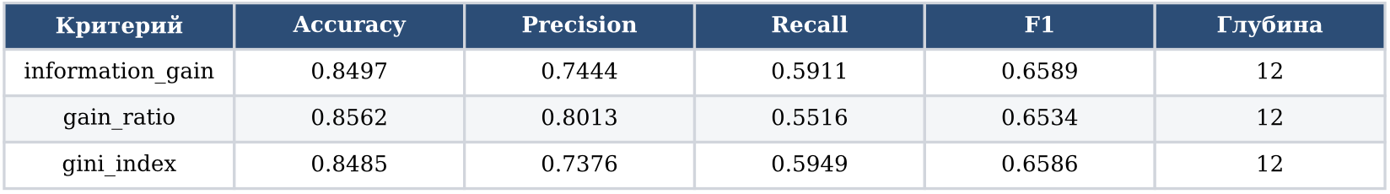
5. Визуализация деревьев решений
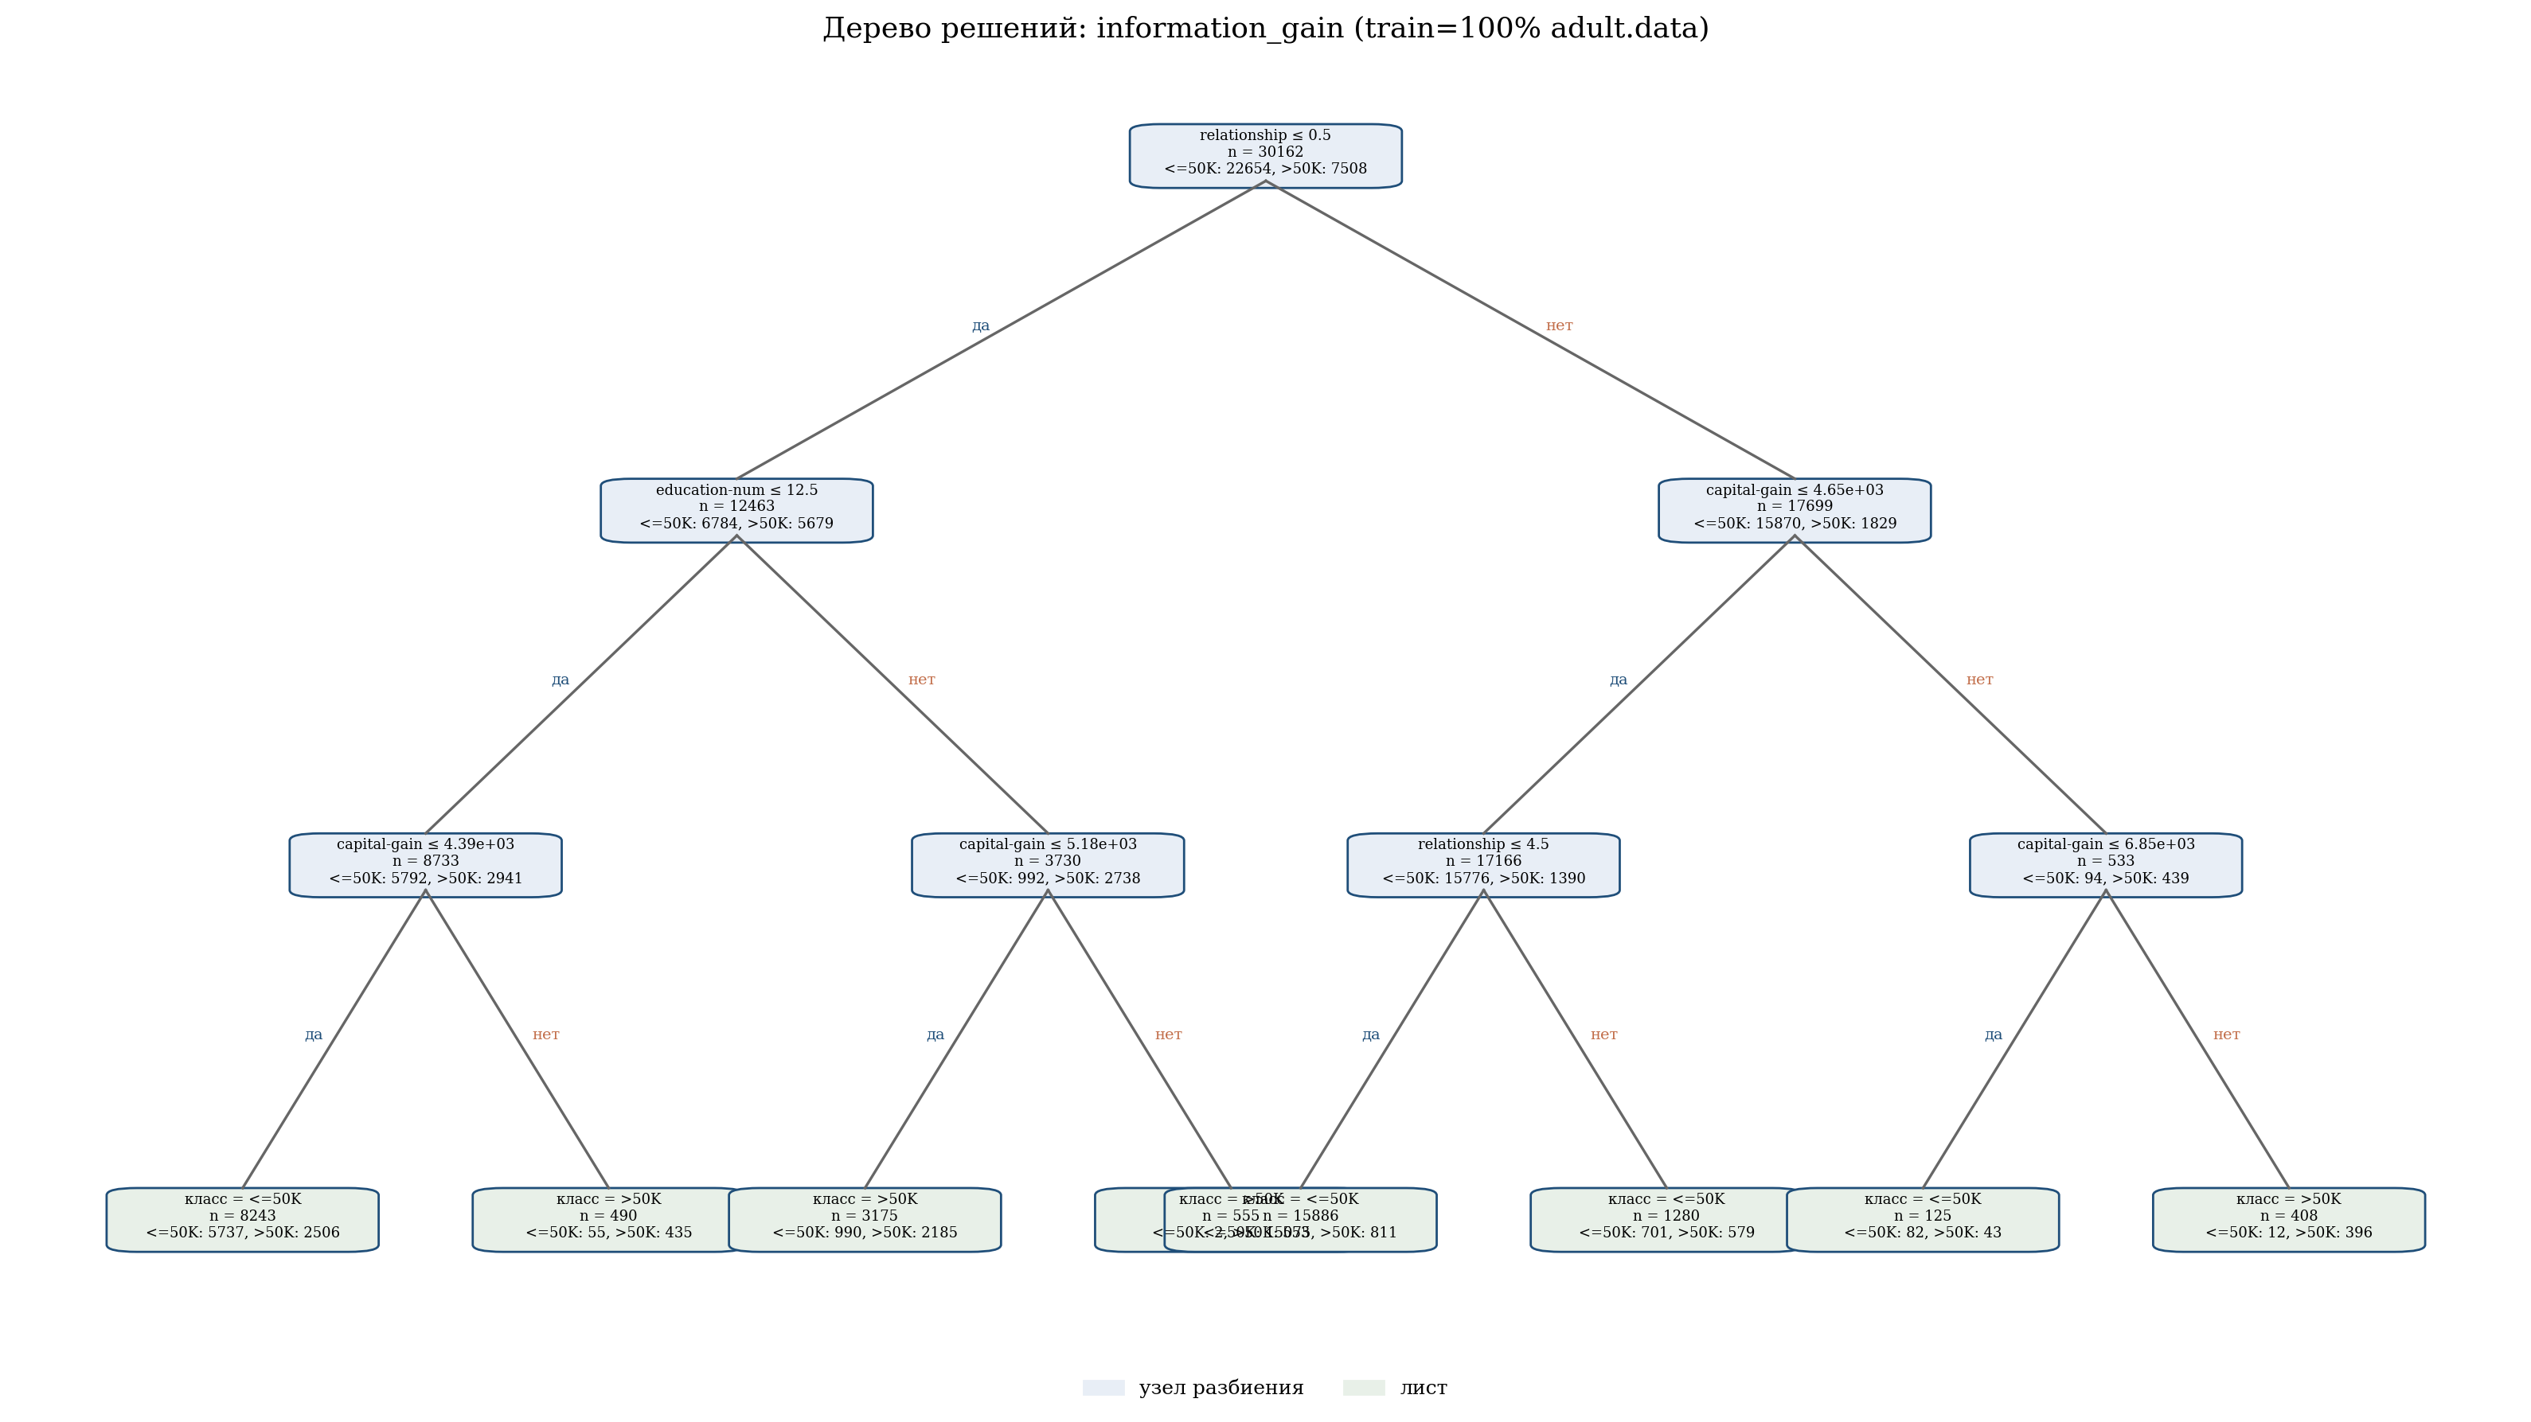
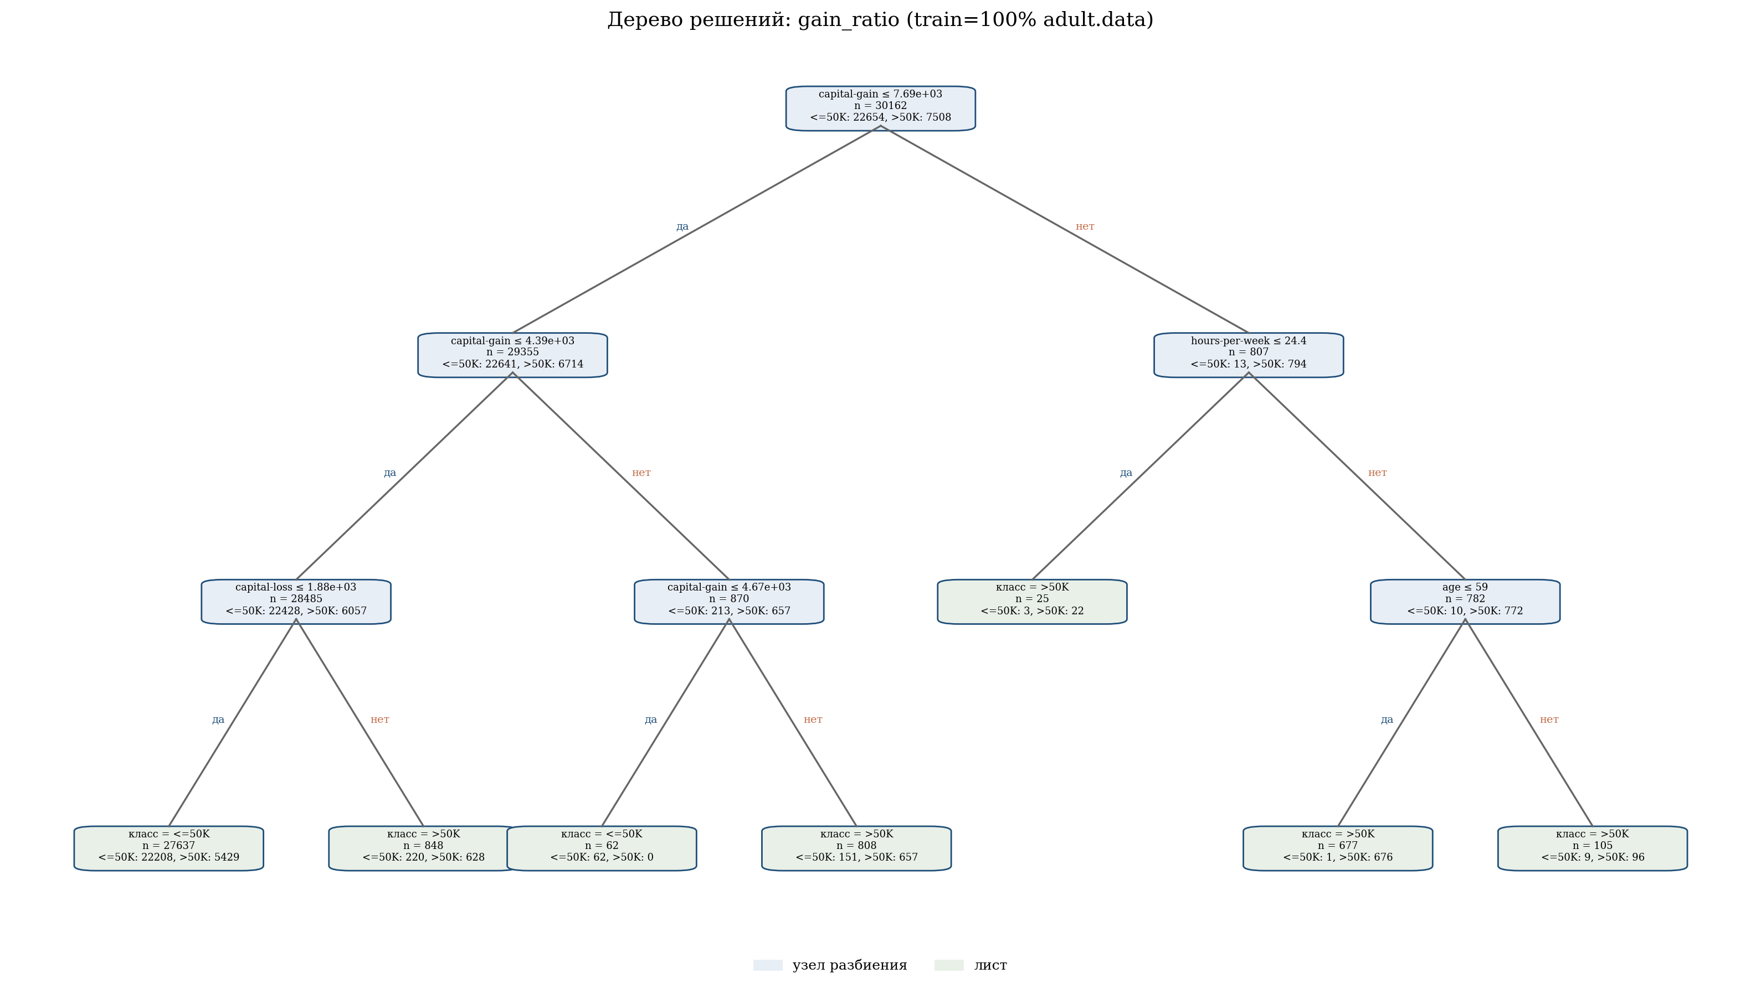
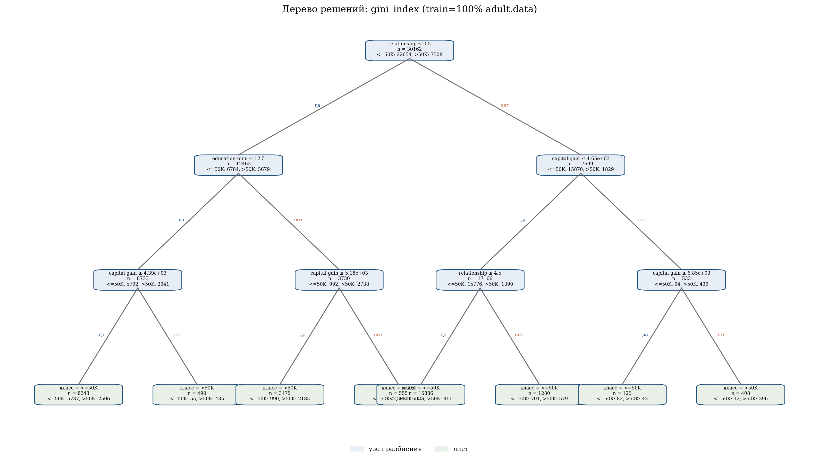
6. Показатели качества классификации
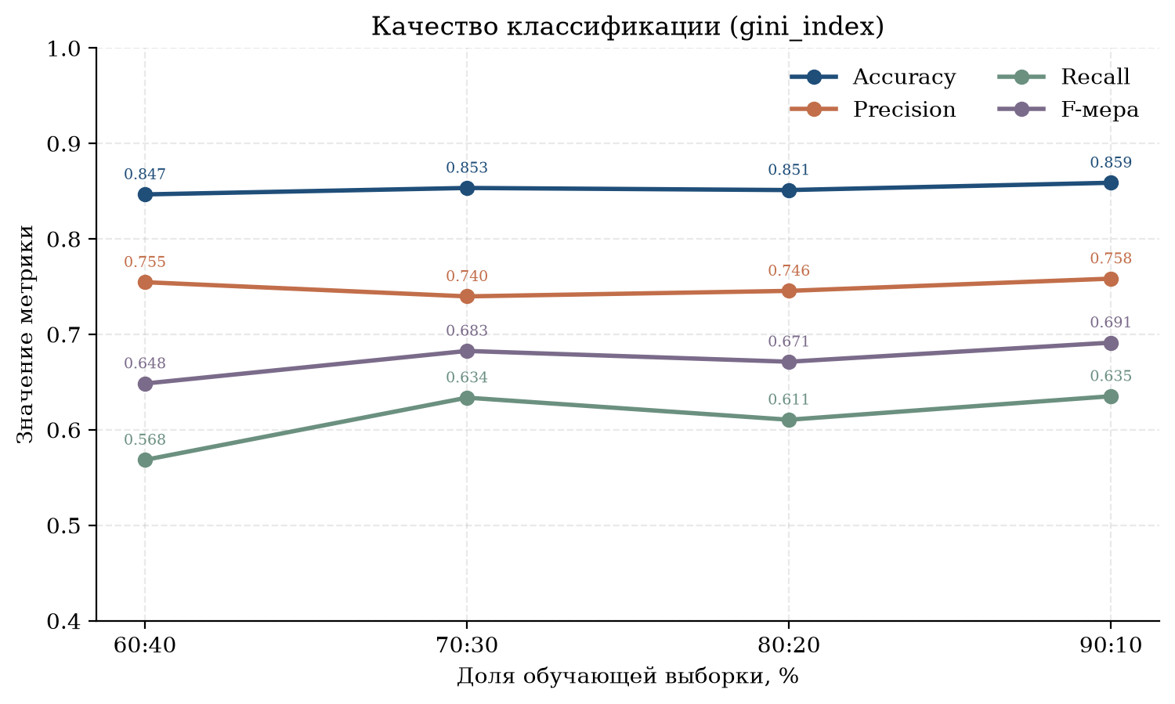
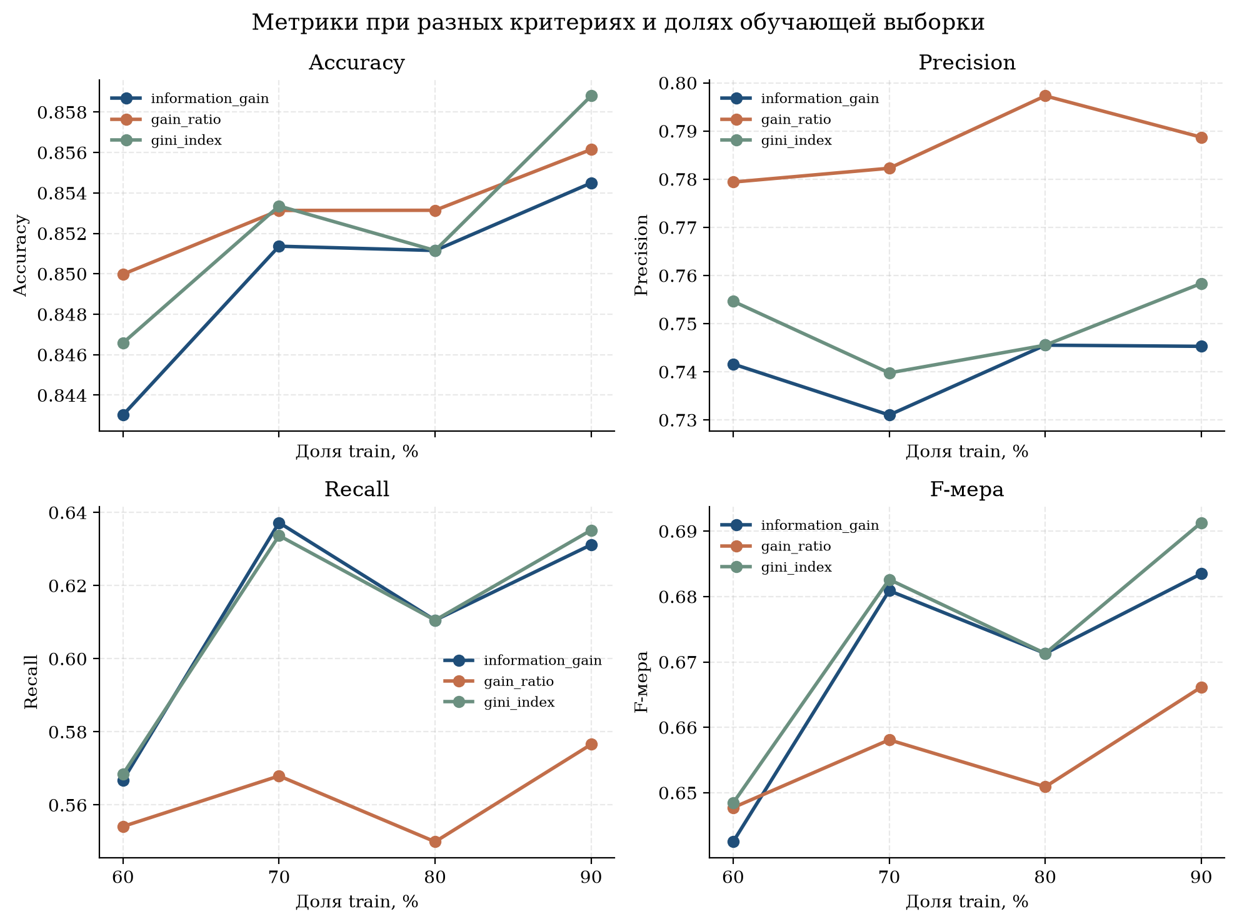
6. Смысл полученных результатов
На полной обучающей выборке adult.data (после очистки ~ 30162 объектов) и тесте adult.test все три критерия дают близкую аккуратность около 85.0%-84.8%. По F-мере лучше всего себя показал критерий information_gain (F1=0.659). Это согласуется с известными результатами для Adult: дерево решений уверенно отделяет доход >50K по образованию, семейному положению, capital-gain и часам работы.
Визуализация верхних уровней дерева показывает типичные разбиения: часто первыми идут capital-gain / marital-status / education-num – признаки, сильно связанные с доходом. Листья с доминирующим классом ≤50K соответствуют более частой доле населения с доходом ниже порога.
При фиксированном критерии gini_index и изменении доли обучения от 60% до 90%:
60:40 → acс=0.847, F1=0.648, 70:30 → acс=0.853, F1=0.683, 80:20 → aсс=0.851,
F1=0.671, 90:10 → aсс=0.859, F1=0.691. Рост доли обучения обычно слегка повышает устойчивость оценок, но на Adult разница невелика: выборка большая, стратифицированное разбиение сохраняет баланс классов. Precision и recall для класса >50K ниже ассигасу – класс дохода выше 50K реже (~24%), поэтому ошибка «пропустить богатого» заметнее в recall, а ложные срабатывания бьют по precision.
Сравнение критериев на одних и тех же долях train показывает, что Information gain и Gini дают очень похожие кривые; Gain ratio иногда строит более компактные деревья за счет штрафа за «широкие» разбиения. Для практики на Adult любой из трех критериев приемлем; выбор влияет больше на форму дерева, чем на итоговую аккуратность.
